КСП по математике

Раздел | Нумерация многозначных чисел и действия с ними.  Моя Родина – Казахстан!
ФИО педагога | Андреева Наталья Владимировна учитель начальных классов Школа: КГУ «Общеобразовательная школа №1 станции Сары-Оба»
Дата: | 1 четверть
Класс: | 4 класс Кол-во присутствующих 12 |  | Кол-во отсутствующих
Тема | Многозначные числа. Последовательности чисел  Казахстан: числа говорят
Цели обучения в соответствии с учебной программой | 4.1.1.1 понимать образование многозначных чисел; определять место числа в пределах 1000 000 в натуральном ряду чисел  4.1.1.2** читать, записывать и сравнивать многозначные числа/ округлять числа до заданного разряда  4.1.1.3 определять разрядный и классовый состав многозначных чисел и общее количество разрядных единиц, раскладывать на сумму разрядных слагаемых
Цели урока | Дети смогут:  -Составлять и записывать числа, используя таблицу и рассказать о них;  - читать и сравнивать многозначные числа и добавить свои примеры;  - записать числа в виде суммы разрядных слагаемых и обосновать свой выбор;  - раскладывать на сумму разрядных слагаемых
Критерии оцениванивания | Читает, записываети сравнивает многозначные числа.  Определяет разрядный и классовый состав многозначных чисел, раскладывает на сумму разрядных слагаемых
Уровни мыслительных навыков | применение ,рассуждение
Ход урока
Этап урока/  время | Действия педагога | Действия ученика |  | оценивание | ресурсы
Начало урока  5-10 мин | Настрой на урок  Стратегия «Ладошка»  Я друг  Ты друг  Вместе мы друзья!  Желаю удачи тебе!  Узнать тему нашего сегодняшнего урока вам поможет первое задание:  Стратегия «каллиграфия»  Стратегия «Интервью».  Есть числа однозначные. А еще какие?  Числа больше трехзначных называются ...  Для того чтобы правильно читать и записывать многозначные числа, их разбили на ...  Сколько разрядов в каждом классе?  Назовем их по порядку.  А дальше можно продолжить? Почему?  Как называются единицы 2-го разряда?  Как называются единицы 4-го разряда?  Как называются единицы 7-го разряда?  Значит 1 миллион скольки …значное число?  Сколько нулей у миллиона?  Что значит нуль в записи числа? | Улыбаются учителю, одноклассникам.  Приветствуют друг друга.  Запи  2 ученика задают вопросы  Остальные отвечают на вопросы |  | ФО «Смайлик настроения»  ФО смайлики | Улыбающиеся смайлики по количеству детей  Приложение 1  смайлики
Середина урока  25-30мин  Задания по цели 4.1.1.1 | Стратегия «Я учёный»  Деление на группы. В корзине находятся стикеры разного цвета, каждый ученик выбирает любой понравившийся стикер. Рассаживаются по цвету.  Озвучить и согласовать с детьми правила работы в группе.  Стратегия «Составь число». Каждая группа составляет и записывает по три многозначных числа: число, в котором семь разрядов, восемь разрядов, девять разрядов. По окончании работы нужно рассказать о своих числах (классы, разряды, четное – нечетное, кратно 5 и т.д.)  и сравни числа. Придумай свои 2 примера  5 980 * 9000 489 000 * 213 478  125 * 55 352 650 000 * 65 000  33 000 * 100 055 999 999 * 1 000 000  Прочитай текст. Выпиши числа, запиши их в виде суммы разрядных слагаемых  АМО  Стратегия «Молчанка».  У учащихся на столе лежат карточки с числами. Учитель показывает число на доске, 2596= 2000 + 500 + 90 + 6  36945=  147824=  65802=  614351=  Запиши числа, в которых:  -20 единиц второго класса, 13 единиц первого класса  -450 единиц второго класса, 2 единицы первого класса  -85 единиц второго класса, 108 единиц первого класса  -999 единиц второго класса, 20 единиц первого класса | Вспоминаем правила работы в группе  (КО)  Дескрипторы:  - определяет правильное количество тысяч (1б)  - определяет класс единиц(1б)  Каждая группа рассказывает  Сравнивают числа. Придумывают 2 своих примера  Дескрипторы :  Сравнивают числа(1б)  -приводят свои примеры(2б)  Дескрипторы:  -выписывает числа (1б)  -  дописать  выходят те дети, у которых числа на карточках являются разрядными слагаемыми этого числа и становятся в определенном порядке. |  | Фо словесная похвала  ФО  смайлики | Приложение 1  Приложение 2  Учебник стр15 № 2  Приложение 3  Учебник стр 16 № 6  2596= 2000 + 500 + 90 + 6  36945=  147824=  65802=  614351=
Конец урока  5-10мин | Какие задания помогли достичь цель урока?  Д/з стр 17 № 10 | Отвечают на вопросы
Рефлексия по уроку | Рефлексия «Тучка»  В конце занятия детям раздаются капельки. Их необходимо раскрасить:  Синий – «Я все понял, я помогал другу»;  Белый – «У меня есть небольшие сомнения»;  Красный – «Мне было трудно. Мне помог друг».  На доске вывешивается тучка. | Раскрашивают капельки определенным цветом, крепят их под тучку. |  |  | Тучка, капельки  
Приложение 1

Приложение 2
4.1.1.1 понимать образование многозначных чисел; определять место числа в пределах 1000 000 в натуральном ряду чисел

Уровень мыслительных навыков: понимание, использование
Критерии оценивания:
Читает, записываети сравнивает многозначные числа.
Определяет разрядный и классовый состав многозначных чисел, раскладывает на сумму разрядных слагаемых

Стратегия «Составь число». Каждая группа составляет по три многозначных числа: число, в котором семь разрядов, восемь разрядов, девять разрядов. По окончании работы нужно рассказать о своих числах (классы, разряды, четное – нечетное, кратно 5 и т.д.)

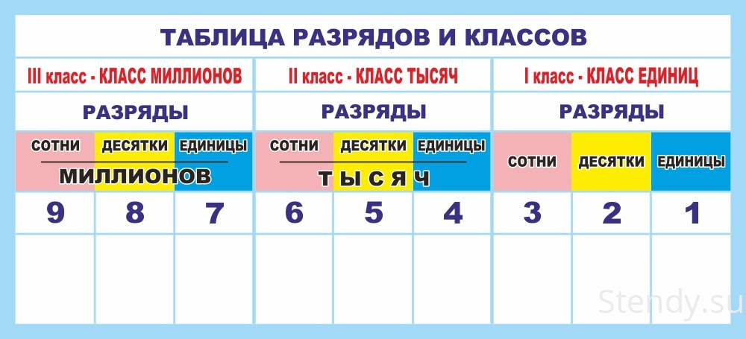
Дескрипторы:
-Составляют и записывают числа, используя таблицу (2б)
-рассказывают о числах называют разряды по классам (1б)
- делают вывод по таблице (1б)

Приложение 3
4.1.1.3 определять разрядный и классовый состав многозначных чисел и общее количество разрядных единиц, раскладывать на сумму разрядных слагаемых
Уровень мыслительных навыков: понимание, использование
Критерии оценивания:
Определяет разрядный и классовый состав многозначных чисел, раскладывает на сумму разрядных слагаемых
  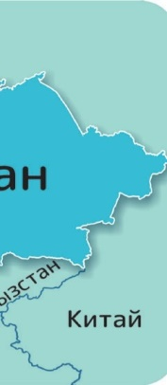  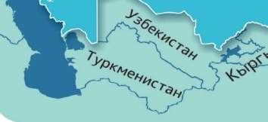  6  Прочитай текст. Выпиши числа. Запиши их в виде суммы  разрядных слагаемых.  На севере и западе наша рес- публика имеет общие границы с Россией — 7 591 км (самая длинная непрерывная сухопут- ная граница в мире), на востоке — с Китаем — 1 782 км, на юге — с Кыргызстаном — 1 241 км, Узбекистаном — 2 354 км и Турк- менистаном — 426 км. Какова общая протяжённость сухопут-  ных границ? | Дескрипторы  -выписывает числа (1б)  -записывает числа в виде суммы разрядных слагаемых(2б)

